Processo nº  Natureza: INDICAÇÃO nº 143/2021  Autoria: Paulo Roberto Fernandes Braga  Bancada: PDT  Assunto: melhoria via pública | Entrada: 15/11/2021 Hora: 22h31min  Ordem do dia: ____/____/______  Despacho: ( ) APROVADO  ( ) REJEITADO  ( ) ENCAMINHE-SE  ( ) .....................  Presidente

Exmo. Sr.
Presidente da Câmara Municipal
N e s t a

O Signatário Vereador integrante da Bancada do PDT solicita a Vossa Excelência, nos termos regimentais, o envio ao Senhor Prefeito da seguinte INDICAÇÃO:
- Realizar operação tapa buraco na Rua Cristóvão Colombo, no Bairro Boa Vista, nº 245.

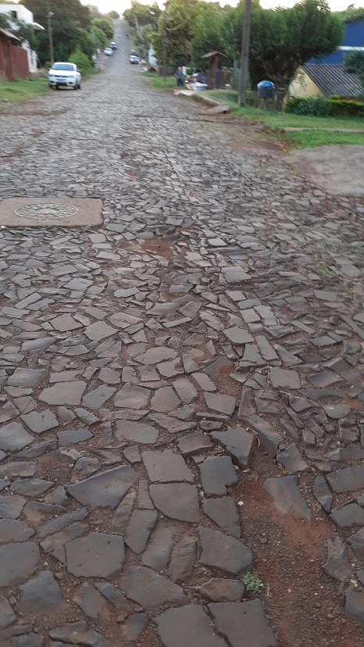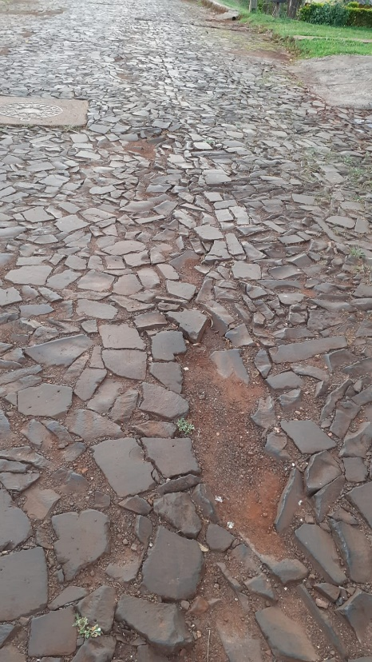
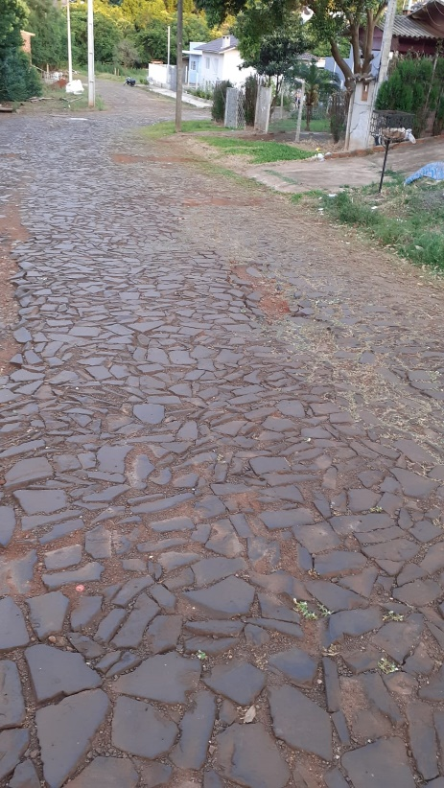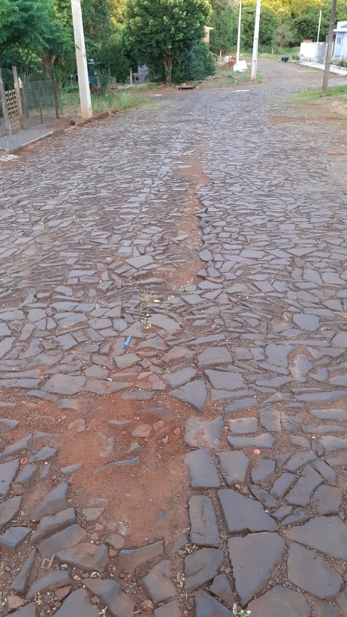
Indicação nº 143/2021

